Рекомендации для родителей учащихся начальных классов
«Творчество К.И. Чуковского»
Прочитайте с детьми биографию К. И. Чуковского.
Корней Иванович Чуковский родился в Санкт-Петербурге 31 марта 1882 года. Корней Чуковский – это литературный псевдоним писателя. Настоящее его имя – Николай Васильевич Корнейчуков.
Ему было 3 года, когда он остался жить только с матерью. Свое детство провел в Одессе и Николаеве. Из одесской гимназии его исключили по причине «низкого» происхождения, так как мать работала прачкой. Семье очень тяжело жилось на маленькую зарплату матери, но юноша не сдался, он много читал, занимался самостоятельно и сдал экзамены, получив аттестат зрелости.
С ранних лет К. Чуковский начал интересоваться поэзией: сам писал стихотворения и даже поэмы Благодаря своим способностям, он был отправлен в Лондон. Там хорошо изучил английский язык. Потом снова вернулся на Родину.
Однажды Максим Горький попросил Чуковского написать поэму для детей.
Чуковский вначале очень переживал, что он не сможет написать, потому что никогда раньше этого не делал. Но ему помог случай. Вот как это вышло.
Заболел его маленький сынишка в г. Хельсинки, и Корней Иванович вез его домой в Петербург в ночном поезде. Мальчик капризничал, стонал, плакал. Чтобы хоть как-то облегчить его страдания, отец стал под стук колес рассказывать.
Жил да был Крокодил.
Он по улицам ходил, Папиросы курил,
По-турецки говорил, –
Крокодил, Крокодил Крокодилович…
Мальчик перестал капризничать, слушал, не отрываясь, а потом спокойно уснул. Наутро, едва проснувшись, он тотчас же потребовал, чтобы отец снова рассказал ему вчерашнюю сказку.
Прошло несколько дней. Корней Иванович уже забыл о том эпизоде, а сын запомнил все, рассказанное тогда отцом, наизусть. Так родилась сказка "Крокодил". С тех пор Чуковский стал любимым детским писателем.
А замечательную сказку «Чудо-дерево» К. Чуковский посвятил своей маленькой дочери Муре. Также Чуковский пересказал Библию для детей.
Как вы думаете, какая сказка самая известная? Может быть "Айболит"? У этой сказки очень интересная история создания. Чуковский очень давно хотел написать сказку о добром докторе, и вот однажды когда он отдыхал на Чёрном море, к нему

неожиданно пришло вдохновение. Как-то раз он заплыл очень далеко, и вдруг у него сами собой сложились слова:
О, если я утону,
Если пойду я ко дну…
Чуковский поскорее выбрался на берег, нашѐл сырую папиросную коробку и мокрыми руками записал на ней около 20 строк. Ни начала, ни конца у сказки не было. На первых страницах нужно было рассказать о зверях, приходивших к доброму доктору, и о болезнях, от которых он их вылечил. И тут уже по возвращению домой, в Ленинград, начались долгие поиски нужных строк. Чуковскому нужны были всего четыре строки:
И пришла к Айболиту лиса:
"Ой, меня укусила оса!"
И пришѐл к Айболиту Барбос: "
Меня курица клюнула в нос!"
Но прежде, чем у писателя родились эти строчки, он исписал мелким почерком две школьные тетрадки. К счастью, кое-что из черновиков уцелело.
В послевоенные годы Чуковский часто встречался с детьми в загородном доме в Переделкино. Вставал он очень рано, как только вставало солнце, и сразу же принимался за работу. Проработав несколько часов, он отправлялся гулять. Ходил он удивительно легко и быстро, иногда он даже пускался наперегонки с малышами, которых встречал во время прогулки. Именно таким малышам он посвятил свои книги. Прожил К. Чуковский 87 лет.
Сейчас в загородном доме в Переделкино работает музей, посвящѐнный жизни и творчеству детского писателя Корнея Ивановича Чуковского.

Дополнительную информацию, а также игры вы найдёте на сайте:
http://bk-detstvo.narod.ru/chukovskyi.html

Почитайте с детьми:
- Айболит
- Бармалей
- Краденое солнце
- Крокодил
- Мойдодыр
- Муха-Цокотуха
- Одолеем Бармалея!

- Приключения Бибигона
- Путаница
- Собачье царство
- Тараканище
- Телефон
- Топтыгин и Лиса
- Топтыгин и Луна
- Федорино горе
- Чудо-дерево
Посмотрите мультфильмы по произведениям К. И. Чуковского: https://yandex.ru/video/search?text=%D0%BC%D1%83%D0%BB%D1%8C%D 1%82%D1%84%D0%B8%D0%BB%D1%8C%D0%BC%D1%8B%20%D0%B F%D0%BE%20%D0%BF%D1%80%D0%BE%D0%B8%D0%B7%D0%B2%D 0%B5%D0%B4%D0%B5%D0%BD%D0%B8%D1%8F%D0%BC%20%D1%8
7%D1%83%D0%BA%D0%BE%D0%B2%D1%81%D0%BA%D0%BE%D0% B3%D0%BE%20%D0%B4%D0%BB%D1%8F%20%D0%B4%D0%B5%D1%
82%D0%B5%D0%B9&path=wizard

Поиграйте с детьми:

Физкультминутки по мотивам сказок Корнея Чуковского

«По лесу ежика везем»

В положении стоя вытягивают руки вперед и переступать с ноги на ногу (как бы вети тележку). Соответственно тексту, выполнять имитацию действий (сбор яблок, орехов, земляники).

На тележке ежика к доктору везем,
Мимо дикой яблони тропинкой мы пройдем. Но прежде спелых яблочек с веточек сорвем.

Дальше мы поехали, вдруг видим – куст ореховый. Очень нужно есть орехи тем, кто болен. Что ж, нарвем! Но пора нам в путь, ребята, ведь больного мы везем.

Вот лесная земляника на поляночке видна. Эта ягода полезна, ароматна и вкусна.
Наберем ее в лукошко – много витаминов ней. Еж поест ее немного и поправится скорей.

(Вытянуть руки вперёд как бы указывая на Айболита)

А вот и доктор Айболит.
«Здравствуйте», – нам говорит.

(Прыжки на месте, руки на поясе)

И обрадовался ежик:
«Добрый доктор мне поможет».
(ходьба на месте с высоко поднятым коленом, хлопки в ладоши)
Всех излечит, исцелит Добрый доктор Айболит.

Если ваша семья состоит из 4 и более человек, предлагаем вам подвижную хороводную игру: «Бегемотик»
(Выбирается водящий «Бегемотик», встаѐт в цент круга) Бегемотик, бегемотик у него болит животик (поглаживание живота) Он от доктора сбежал (бег по кругу)
И в реку Неву упал (подпрыгивание)
Бегемотик в речку – БУХ (сужение круга)
А вода из речки – ПЛЮХ (широкий круг)
Началось тут новоднение (волнообразные движения руками) Вся вода пришла в движение.
Здесь вода и здесь вода
Разбегайся кто – куда. (игроки разбегаются, «бегемотик» ловит)

Подвижная игра: «Тараканище». (выбрать водящего)

Много зверушек вышли погулять – ходьба
Много зверушек начали скакать – прыжки
Дразнятся, кривляются, на траве валяются – движения по тексту
А усатый таракан, он не спит, За зверями он следит,
Он подкрался и раз! Кого он поймал сейчас? (водящий догоняет игроков)

Игры и упражнения:
«Из какого произведения строки»
- Пошла муха на базар и купила самовар; («Муха — цокотуха»)
- Мама по саду пойдет, мама с дерева сорвет туфельки, сапожки, новые калошки;
(«Чудо - дерево»)
- Солнце по небу гуляло и за тучу забежало. Глянул заинька в окно, стало заиньке темно; («Краденое солнце»)
- А посуда вперед и вперед, по полям, по болотам идет; («Федорино горе»)
- Маленькие дети! Ни за что на свете не ходите в Африку, в Африку гулять!
(«Бармалей»)
- Откуда? От верблюда. Что вам надо? Шоколада! («Телефон»)
- И принесли к нему зайку, такого больного, хромого, и доктор пришил ему ножки, и заинька прыгает снова. («Айболит»)
- Но, увидев усача, звери дали стрекача. По лесам, по полям разбежались, тараканьих усов испугался. («Тараканище»)
- Вдруг из маминой, из спальни кривоногий и хромой выбегает умывальник и качает головой. («Мойдодыр»)
- А лисички взяли спички к морю синему пошли, море синее зажгли. («Путаница»)
«Докажи словечко» Из какой сказки строчки и продолжить их.
Отрывки из сказок:
- «Ох, нелегкая эта работа.» (из болота тащить бегемота) «Телефон»
- «Всех излечит, исцелит. » (Добрый доктор Айболит) «Айболит»
- «Ехали медведи на велосипеде. » (а за ними кот задом наперед) «Тараканище»
- «И сейчас же брюки, брюки. » (так и прыгнули мне в руки) «Мойдодыр»
5 «Только заинька был паинька. » (не мяукал и не хрюкал, под капустою лежал, по- заячьи лопотал и зверюшек неразумных уговаривал) «Путаница»
6. «Скачет сито по полям. » (а корыто по лугам) «Федорино горе»

«Кто есть кто» Каким персонажам принадлежат эти сказочные имена?
- Айболит - (доктор)
- Бармалей - (разбойник)
- Федора - (бабушка)
- Рыжий, усатый великан - (таракан)
- Мойдодыр - (умывальник)
- Тотошка, Кокошка - (крокодильчики)
- Цокотуха - (муха)

Выучите с ребѐнком отрывок из любого стихотворения К. И. Чуковского. Обратите внимание на произношение звуков, чёткость дикции, интонационную выразительность речи. Нарисуйте иллюстрацию к этому произведению.

ЛИТЕРАТУРНАЯ ВИКТОРИНА ПО СКАЗКАМ К.И.ЧУКОВСКОГО 1 ЗАДАНИЕ
Я знаю десять сказок в стихах. А сколько знаете ты?
- Крокодил.
- Мойдодыр. 3.Айболит.
4. Бармалей. 5.Федорино горе. 6.Телефон.
- Муха-цокотуха.
- Краденое солнце.
- Путаница. 10.Тараканище.

ЗАДАНИЕ

Ответь на вопросы:
- Кто помог доктору Айболиту добраться до Африки? (волки, кит, орлы)
- Какая вещь убежала от мальчика-грязнули первой? (одеяло)
- Куда спрятались тараканы, испугавшись злодея Паука? (под диваны)
- Кто сообщил автору, что бегемот провалился в болото? (Носорог)
- На чѐм ехали комарики в сказке "Тараканище"? (на воздушном шарике)
- Чем тушили пожар в сказке П" утаница"? (пирогами и блинами, и сушеными грибами)
- За кем бежал чайник в "Федорином горе?"(за кофейником)
- Кто пристыдил Медведя в сказке "Краденое солнце"и отправил его сражаться с Крокодилом? (зайчиха)
- С кем играли в чехарду Танечка и Ванечка в Африке? (слонами)
- Что привѐз Крокодил своим детям из далѐкой России? (ѐлочку)

ЗАДАНИЕ

А как же родилась первая сказка "Крокодил"?
Жил да был Крокодил.
Он по улицам ходил, Папиросы курил,
По-турецки говорил, –
Крокодил, Крокодил Крокодилович…

Назовите город, где происходят события сказки "Крокодил
(В Петрограде. Если дети затрудняются ответить, можно предложить им выбрать из трѐх вариантов: Ленинград, Санкт-Петербург, Петроград). А как сейчас называется этот город? Санкт-Петербург.

ЗАДАНИЕ

К.И. Чуковский написал10 сказок и в 7 из них есть крокодил, где-то добрый, где-то злой. Назовите, пожалуйста, те три сказки, где крокодила нет.
- Федорино горе.
- Муха-Цокотуха.
- Айболит. Четвертая буква (З).

ЗАДАНИЕ

Вспомни, с какими жалобами пришли к Айболиту следующие звери и птицы.

- И пришла к Айболиту коза: "У меня заболели … !"

- И пришла к Айболиту лисица: "Ой, болит у меня … !"

- Прилетела к нему сова: "Ой, болит у меня … !"
- И влетела к нему канарейка:
"У меня поцарапана … ".

- Прилетела к нему куропатка:
"У меня, говорит, … ".

- И приплѐлся к нему утконос:
"У меня, говорит, …".

ЗАДАНИЕ

Давай вспомним, кто же звонил автору в этой сказке «Телефон». У меня зазвонил телефон.
Кто говорит?... (Слон) Откуда?... (От верблюда) Что вам надо?... (Шоколада)
Для кого?... (Для сына моего.)
А много ли прислать?... (Да пудов этак пять или шесть: Больше ему не съесть, Он у меня ещѐ маленький!)

ЗАДАНИЕ
Послушайте загадки и найдите ответы на картинках

Боялись усатого Все, хоть убей!
Но справился с ним Удалой воробей!

Убежали от грязнули Чашки, ложки и кастрюли. Ищет их она, зовѐт,
И в дороге слѐзы льѐт.

Прогулялась я по полю И купила самовар,
А потом на мне женился Храбрый маленький комар.

В жаркой Африке живѐт, То потянет, то толкнѐт.
Айболита как-то раз
От разбойников он спас.

Кто как будто галку, Проглотил мочалку?

Кто моет чисто Даже трубочиста?

Это ж кто, набравшись сил, Солнце в небе проглотил?

Покупала самовар, А спасал еѐ комар.

И зайчиха и волчица -
Все бегут к нему лечиться

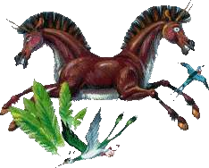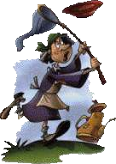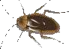
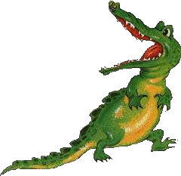
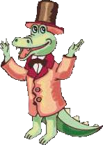

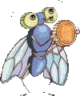

Заполните кроссворды
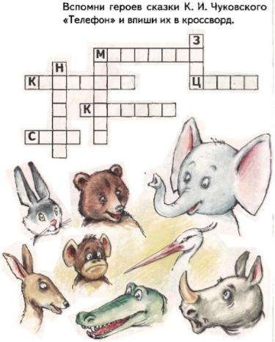

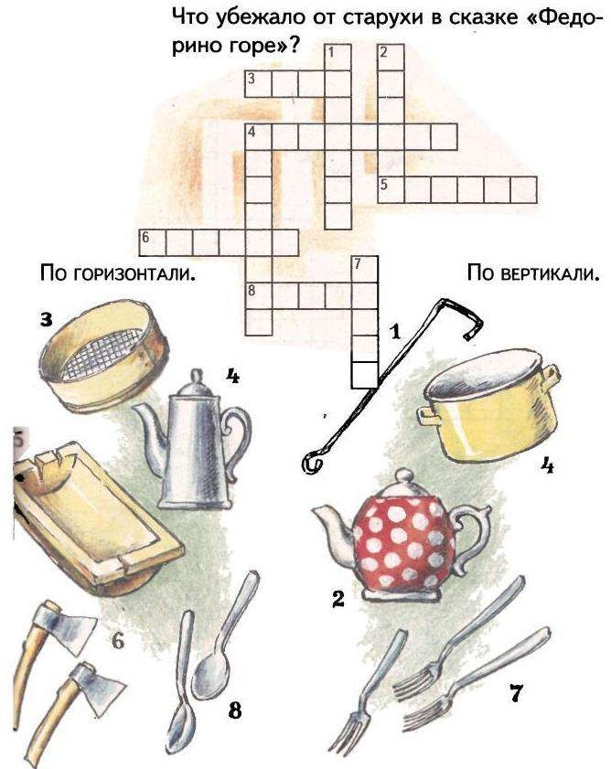

Нарисуйте, слепите, сделайте аппликацию по любому, понравившемуся ребѐнку, произведению.
Предлагаем вам схему рисования самого популярного героя произведений К.И. Чуковского крокодила.

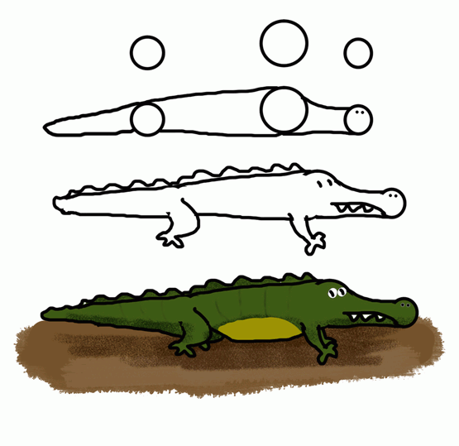

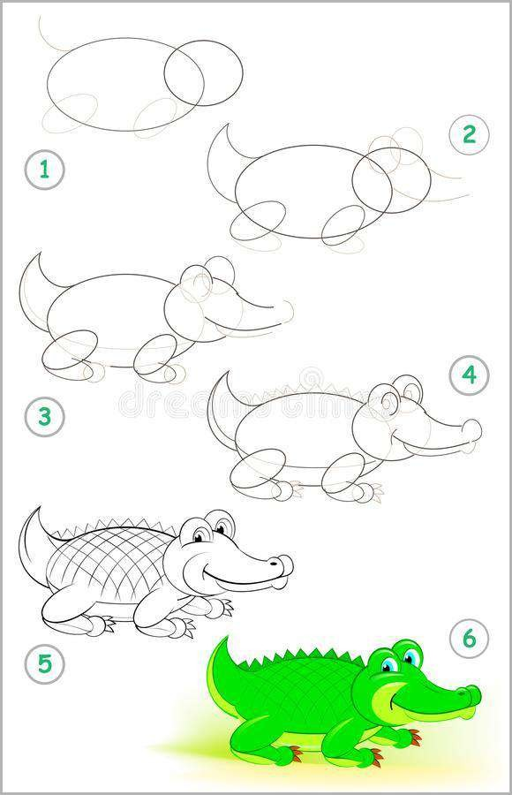

Схема лепки «Бегемотик» к произведению «Айболит»

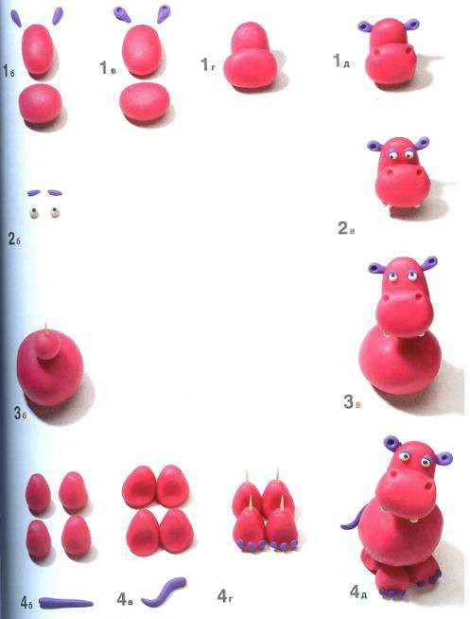

Схема аппликации «Муха-Цокотуха» к одноименному произведению

